Pantalla Inicial
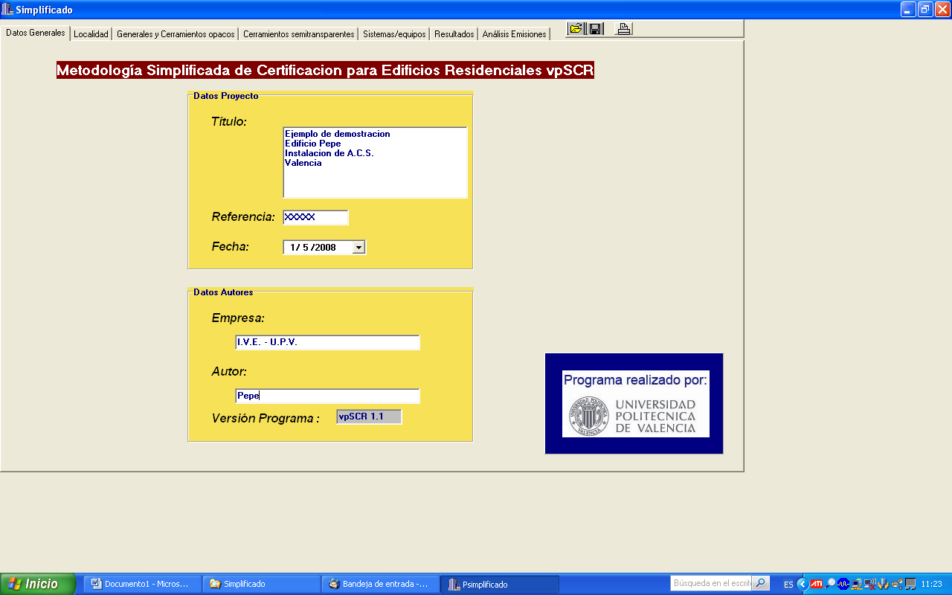

Selección de la localidad ( basado en ficheros BIN del CALENER)
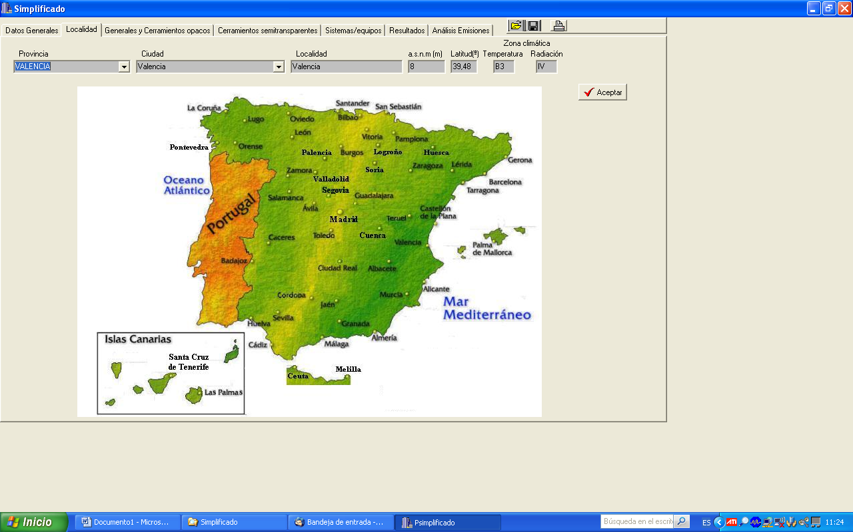
Definición del edificio (OPACOS):
Generales / Cubiertas / Muros / Suelos / Puentes térmicos /
e información adicional sobre el “contorno” del edificio (espacios no acondicionados)
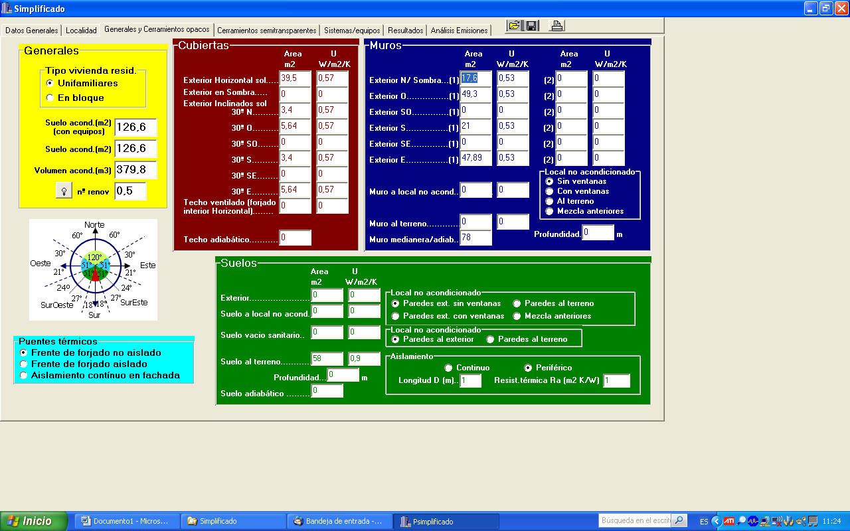

Definición del edificio (SEMITRANSPARENTES)
Tipo de Vidrio / tamaño ventana+retranqueos+aleros /superficies por orientaciones
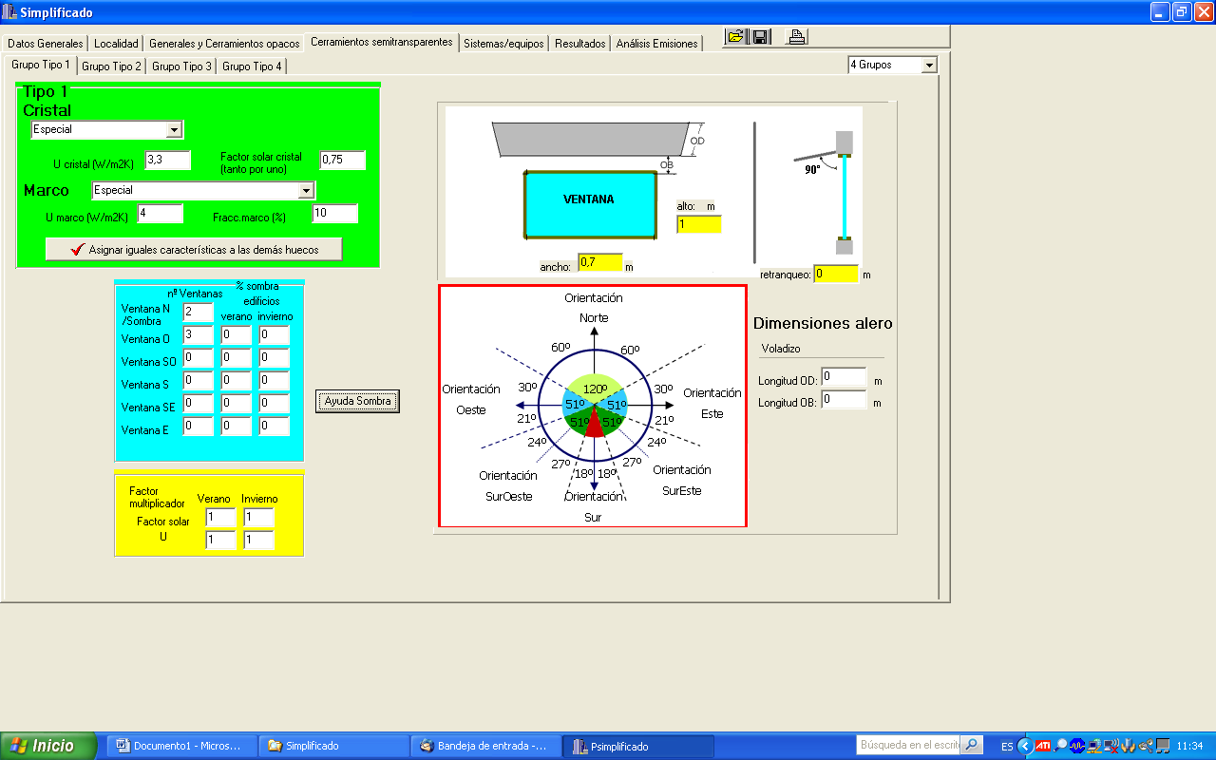

Definicion de los sistemas utilizados
Para ACS / FRIO /CALOR
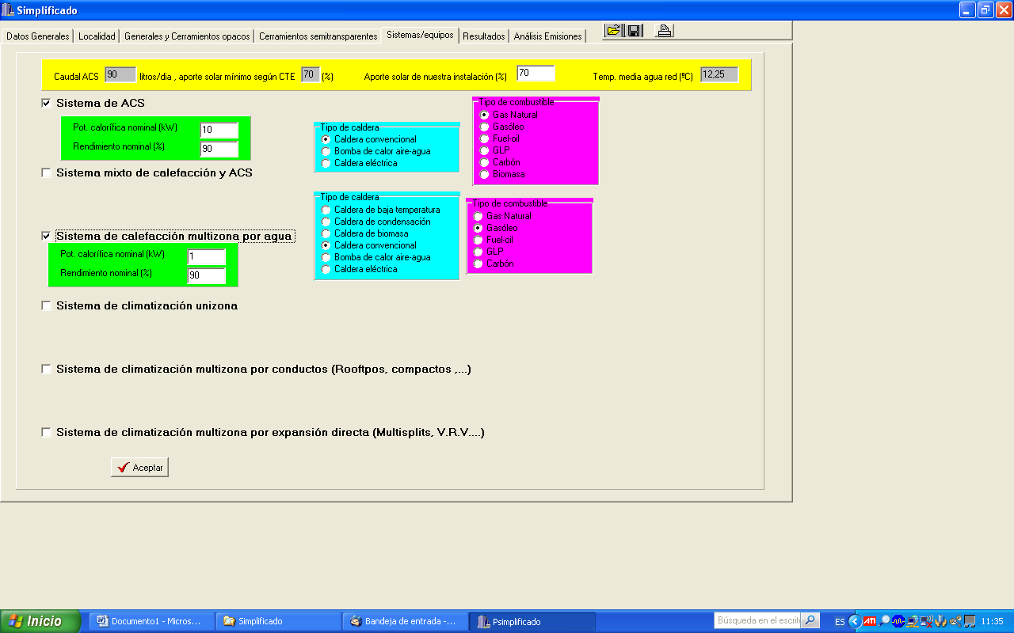

Resultado de la estimación de la calificación
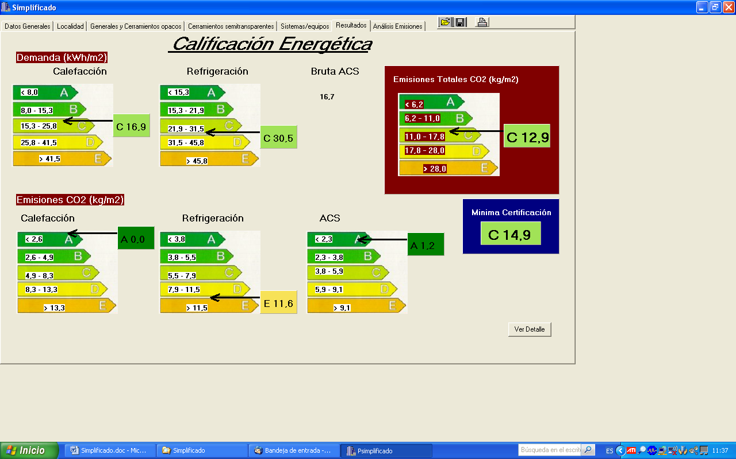
Valor estimado
Limite inferior
Valores parciales
Al darle en la pantalla anterior a VER DETALLE se obtiene
DEMANDA
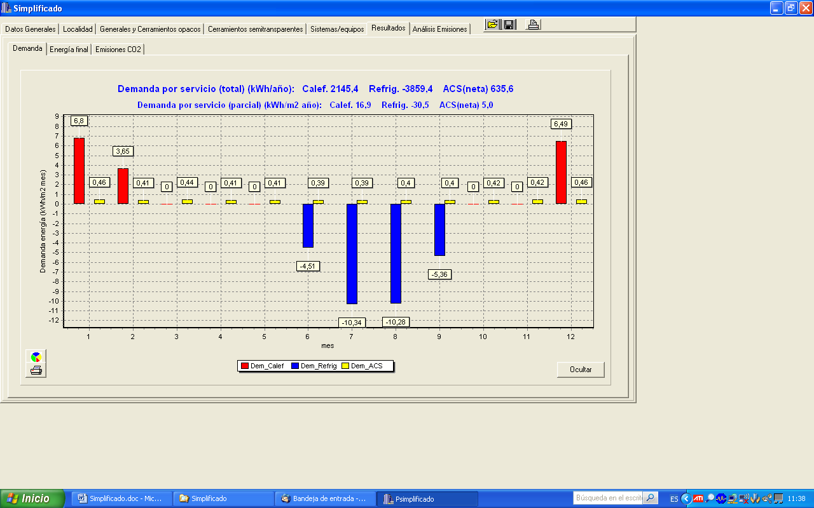
Energía Final consumida
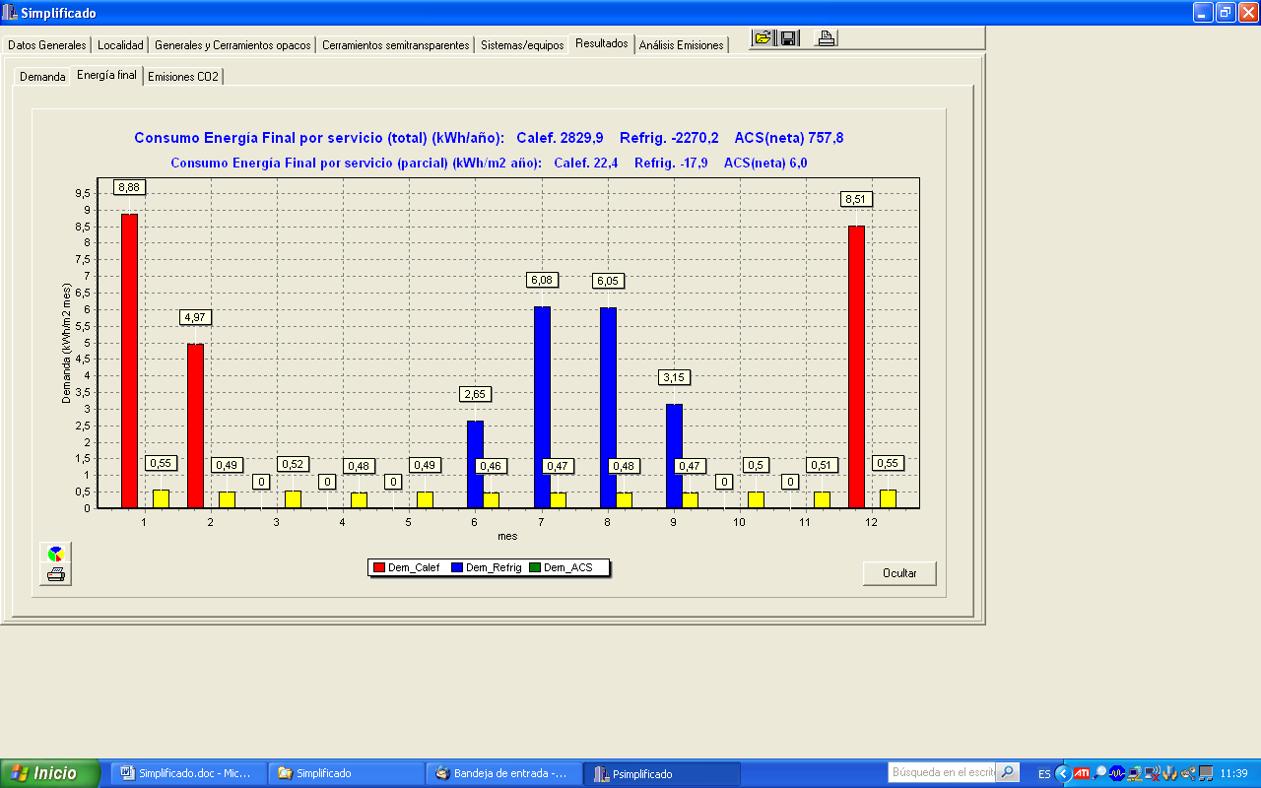
Emisiones de CO2
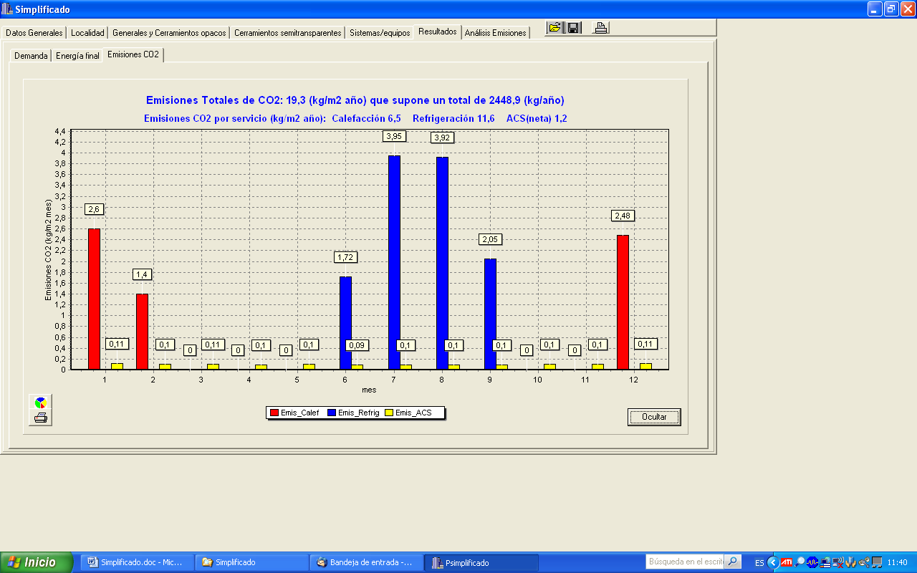

ANALISIS DE EMISIONES
TOTAL
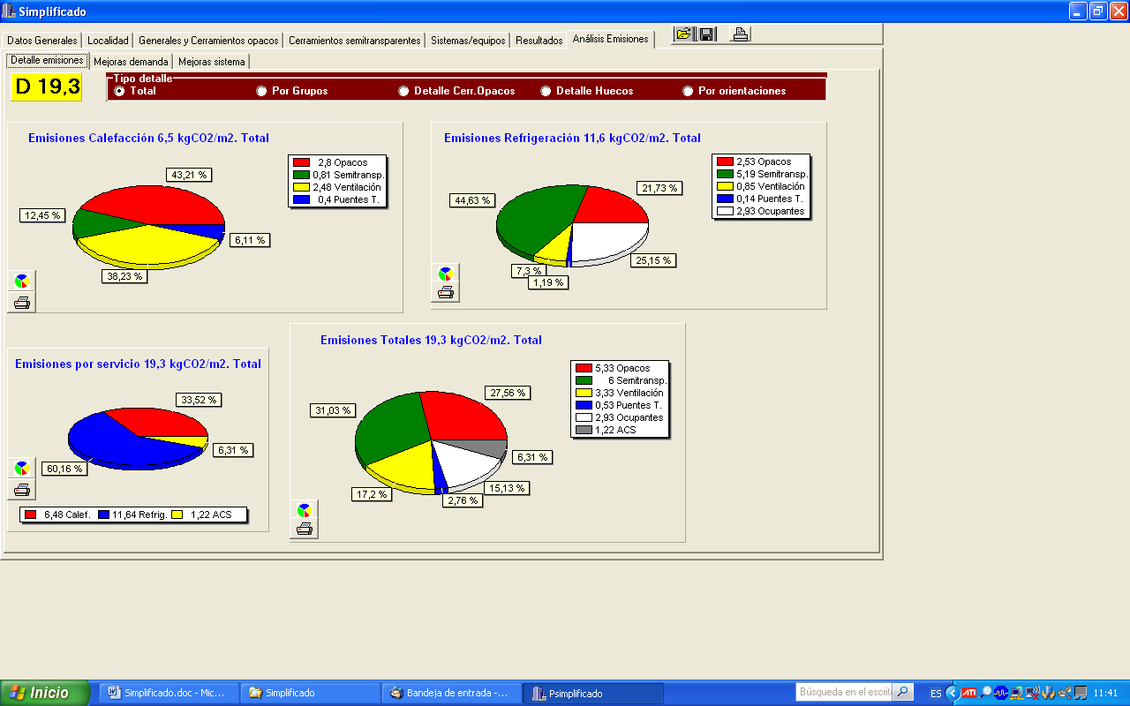
Por grupos o tipos de elementos del edificio
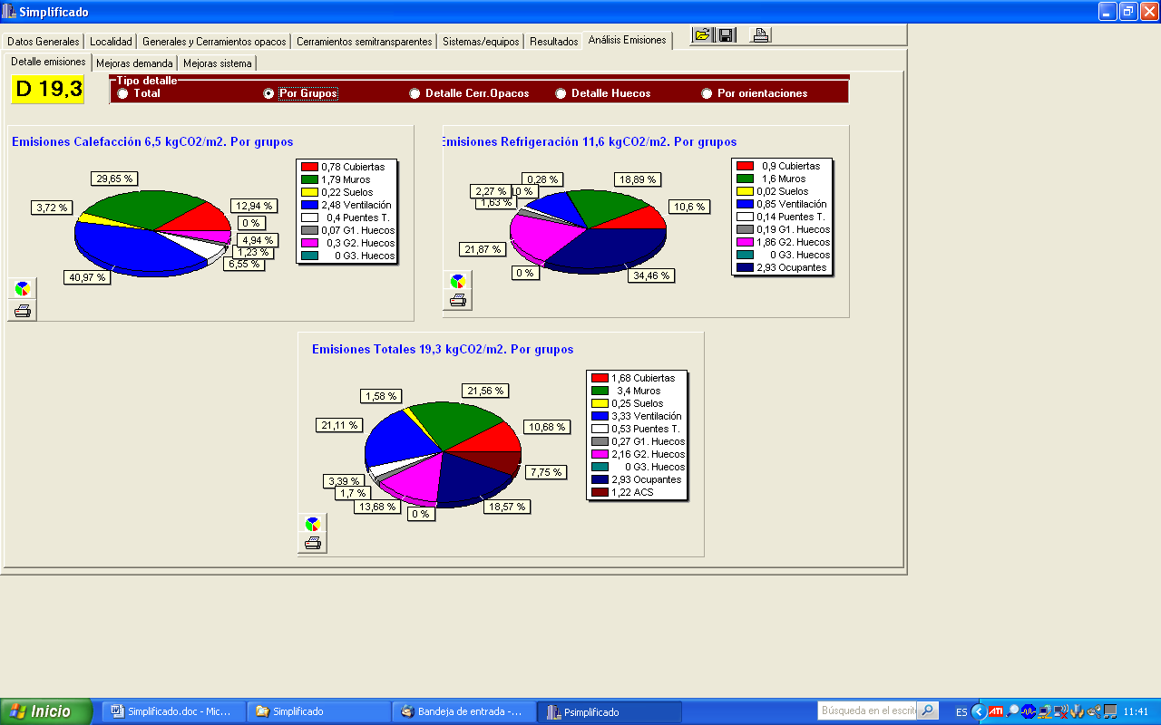

Solo para los tipos OPACOS ( muros)
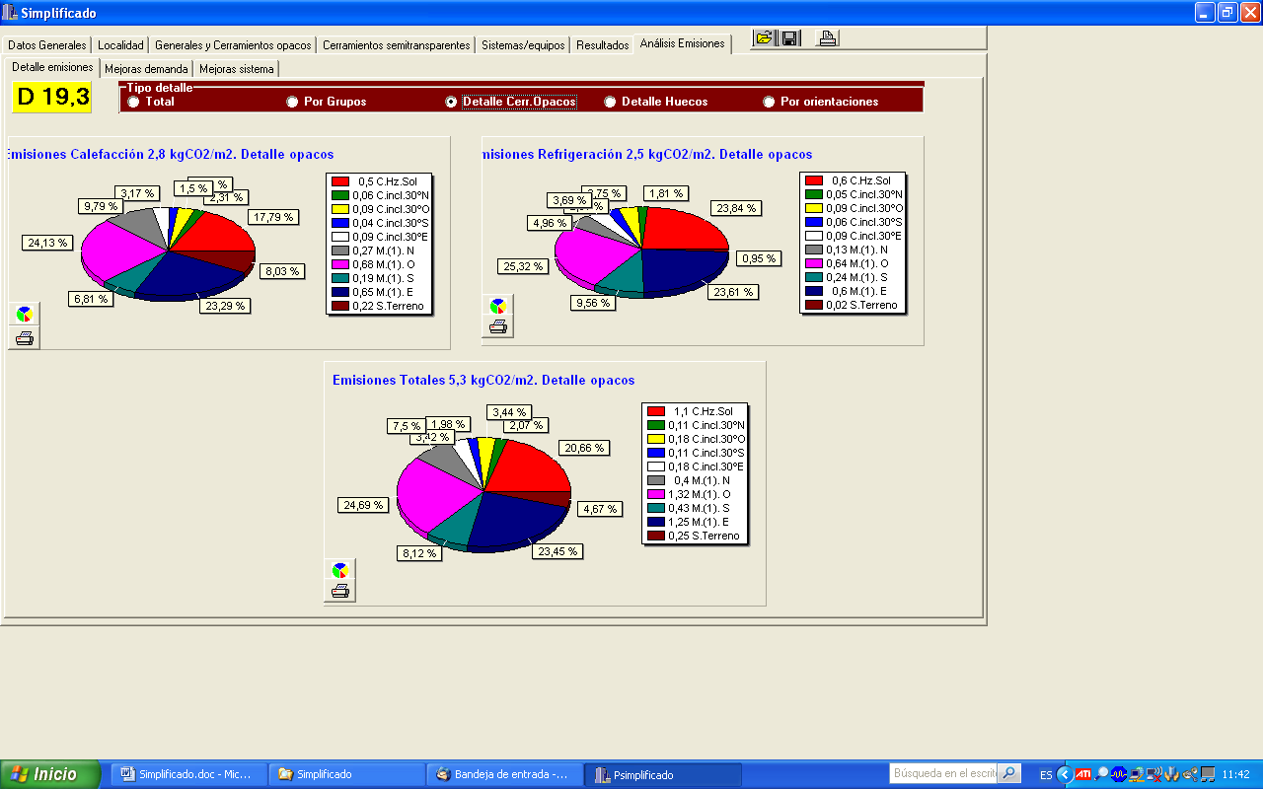
Solo para los tipos (SEMITRANSPARENTES)
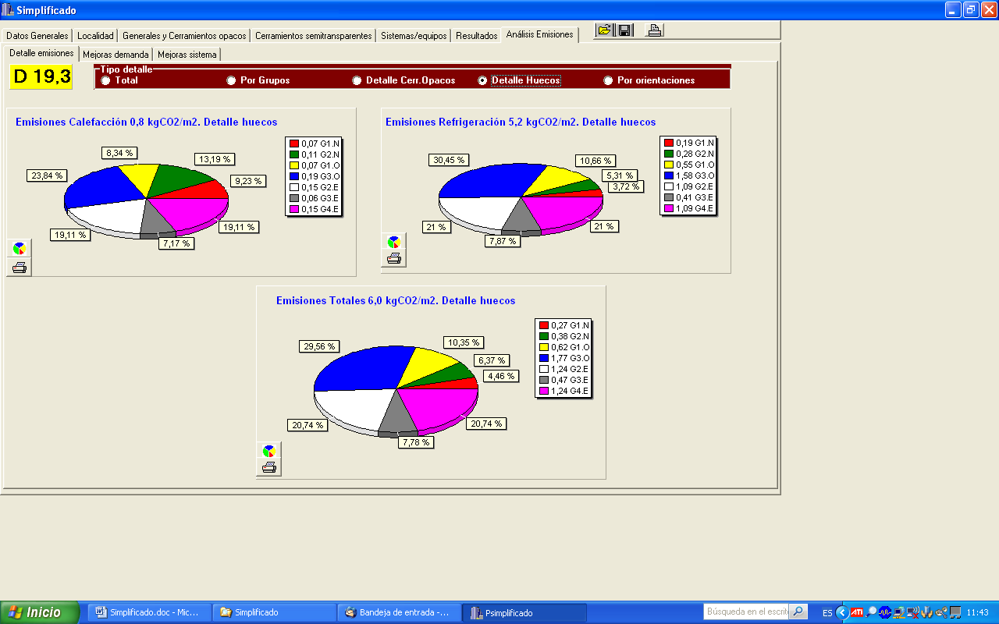
Por orientaciones
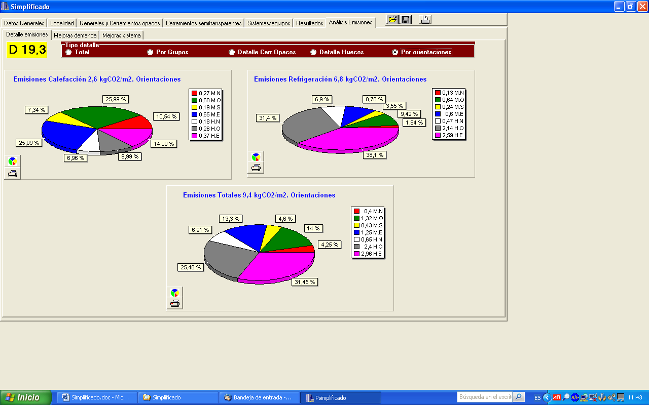
MEJORAS que se dividen en : Mejora de demanda y Mejora de Sistemas
(entre paréntesis el límite inferior de la estimación)
Demanda
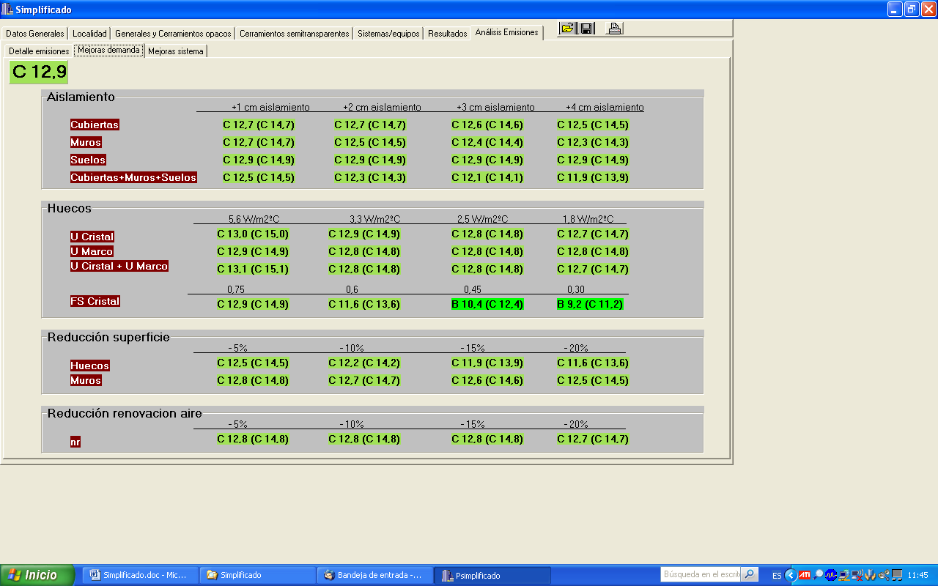
Sistemas
